

Dokumentasi GameINA

website game marketplace indonesia

# Ide

Membuat website market place game di Indonesia dimana di dalamnya terdapat banyak game yang di produksi dan dapat di buat di Indonesia, serta mempunyai fitur top-up game untuk penghasilan utama website tersebut.

# Deskripsi Produk

1. Di tujukan untuk Developer game Indonesia.

2. Meningkatkan penghasilan negera melalui ranah e-sport contohnya website kami.

3. Game yang tersedia di website semuanya hasil produksi Indonesia kecuali 5 game yang masuk ASEAN game (Dota,LOL,ML,AOV,Heartstone).

# Flowchart

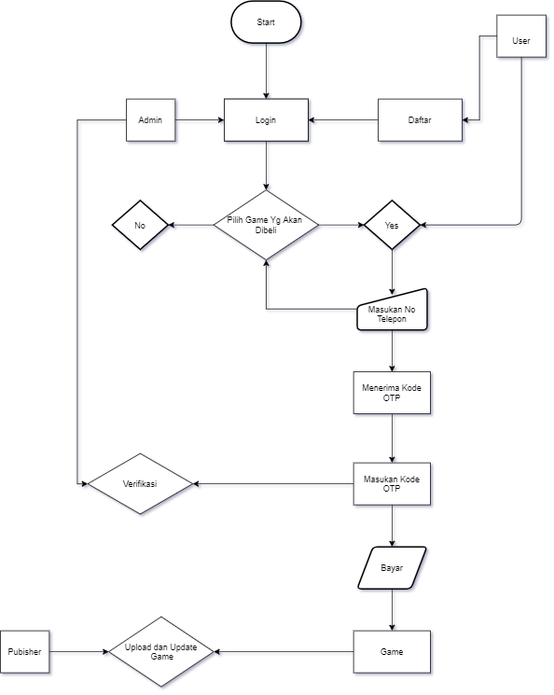

# Database

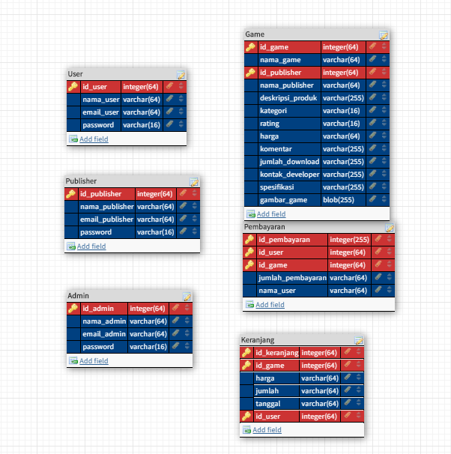

# ERD

